REHBERLİK NEDİR?
Rehberlik, bireyin kendini anlaması, problemlerini çözmesi, gerçekçi kararlar alması, kapasitelerini geliştirmesi, çevresine dengeli ve sağlıklı bir uyum yapması ve böylece kendini gerçekleştirmesi için, uzman kişilerce bireye yapılan psikolojik yardımlardır.

SERVİSİMİZ HAKKINDA;
Okulumuzda 870 erkek, 777 kız öğrenci olmak üzere 1647 eğitim görmektedir. Öğrencilerimizin büyük çoğunluğu orta ve alt sosyo-ekonomik düzeyden gelmektedir. Okulumuz rehberlik servisinde 4 rehber öğretmen görev yapmaktadır. 2014-2015 eğitim öğretim yılı ikinci döneminde bir öğretmenimizin sağlık özrü nedeni ile raporlu olması, bir öğretmenimizin doğum izninde olması nedeni ile iki rehber öğretmen görev yapmaktadır. Rehber öğretmenlerin tüm öğrencilere ulaşılabilmesi amacıyla sabahçı ve öğlenci sınıflar olarak görev paylaşımı yapılmış ve okulun açık olduğu sürece bir rehber öğretmenin okulda bulunması sağlanmıştır.
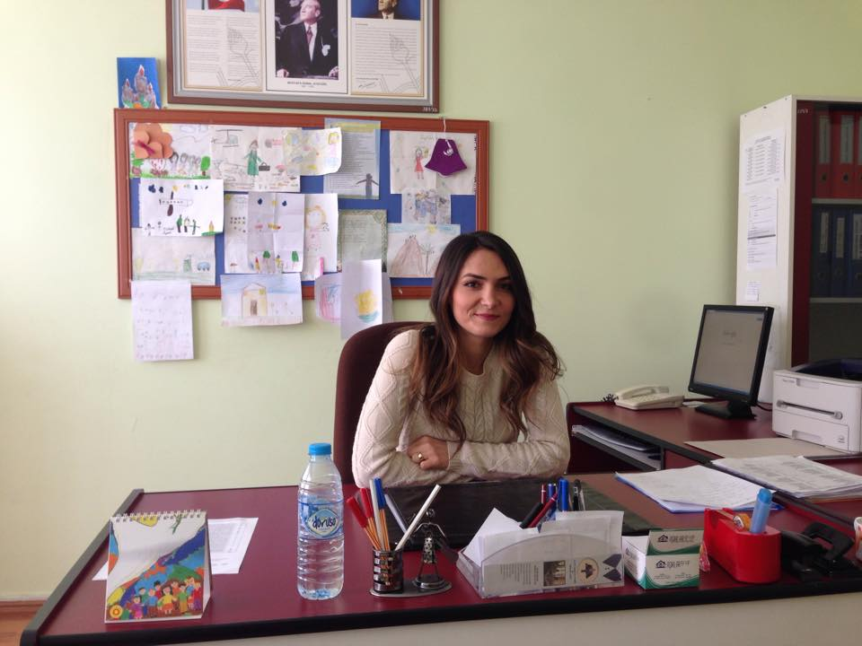
ÇALIŞMALARIMIZ
- Eğitsel Rehberlik Alanında;
- Okula yeni başlayan birinci sınıf öğrencilerine yönelik olarak okula uyum çalışmaları yapıldı. Oryantasyon döneminde rehber öğretmenlerimiz tarafından sınıflara girilerek okulumuza dönüşümden dolayı gelen sınıflarla ve yeni gelen öğretmenlerle tanışıldı.
- Velilerine gelişim özellikleri, çocuk eğitimi, davranış bozuklukları ve nedenleri, okul başarısı, ergenlik gibi konularda bilgilendirmeler yapıldı.
- Her sınıf düzeyinde öğrenci davranışlarını geliştirme amaçlı sınıf içi etkinliklerin planlanması, uygulanması yapıldı.
- Öğrencilere yönelik sağlıklı yaşam, verimli ders çalışma gibi konularda bilinçlendirme çalışmaları, panolar, grup etkinlikleri ve bireysel görüşmeler yapıldı.

Destek Eğitimi Odası
Destek eğitimi odalarında 2 öğrencimiz üstün yetenekleri yönünden olmak üzere 29 öğrencimiz yaralanmaktadır. Destek eğitim odalarında 13 öğretmenimiz görev almaktadır.
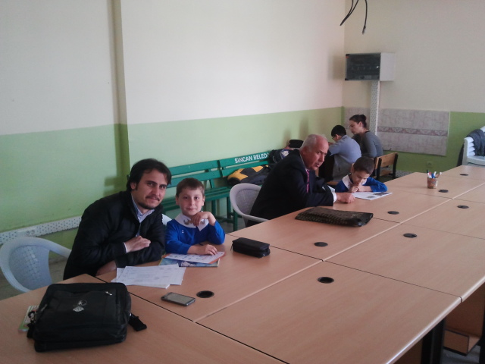
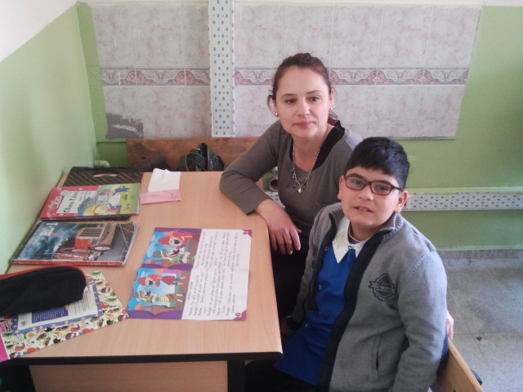

- BİREYSEL REHBERLİK HİZMETLERİ ALANINDA YAPILAN ÇALIŞMALAR
- Öğrencileri tanımaya çalışarak kendisini tanımasına, başkalarını anlama ve değerlendirme becerisini geliştirmesine yardımcı olundu.
- Aile ve okuldaki rol ve sorumlulukları, kuralları anlatıldı.
- Karar verme, plan yapma, sonuçları değerlendirme becerilerini geliştirilme çalışmaları yapıldı.
- Ergenlik dönemi değişimlerine uyum sağlamalarına destek olunmaya çalışıldı.
- İhtiyaç duyan öğrencilere ve velilere bireysel ya da grupla danışmanlık yapıldı.
- Bilgilendirici programlarla, farkındalık kazandırarak önleyici tedbirler sunuldu.

- MESLEKİ REHBERLİK ALANINDA YAPILAN ÇALIŞMALAR
- Öğrencinin kendisi, yetenek, ilgi, tutum ve değerleri hakkında bilgi sahibi olmasını sağlamak adına çalışmalar yapıldı.
- Çevresindeki eğitim ve meslek olanaklarını tanımasına yardımcı olacak çalışmalar yapıldı.
- Meslekleri her yönüyle tanıyıp, kendisine uygun mesleği seçmesine yardımcı çalışmalar yapıldı.
- Üst öğrenim kurumları hakkında 4. sınıf öğrencilerine ve ailelere seminerler ve tanıtım gezileri planlandı.

Aile Eğitimi
Okulların aile eğitiminde de önemli sorumlulukları olduğu bilinci ile rehberlik servisimiz tarafından aile eğitimlerine gerekli önem verilmekte ve bu amaçla veli görüşmelerinin yanında her ay tüm sınıf düzeylerini kapsayan aile eğitimi semineri düzenlenmektedir.

Okulumuzda yapılan aile seminerlerine ilişkin sayısal veriler.

Seminer Konusu | Seminer Dönemi | Katılımcı Sayıları
Okula Uyum | Eylül | 104
Olumlu Davranış Kazandırma | Mart | 187
Aile İçi Etkili İletişim | Nisan | 109

